图书馆新书导读282期

①题名：人工智能之路  作者：(美) 哈里·亨德森著  出版社：上海科学技术文献出版社  出版年：2019  索书号：TP18-49/22  馆藏地：第二借阅室  导读：  新知图书馆（探索系 上中下卷）是USA美国科学书架（科学探索）八本的合成，内容丰富，从海洋、信息、智能、宇宙等方面切入，非常契合我过目前科技攻坚领域的新动态。让读者能理解目前新兴的科技领域的基础知识，是培养读者爱科学、走近科学的阅读喜好课科学素养。 | 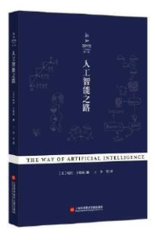

 | ②题名：人工智能的未来  作者： (美)杰夫·霍金斯(Jeff Hawkins)，(美)桑德拉·布拉克斯莉(Sandra Blakeslee)著  出版社：陕西科学技术出版社  出版年：2006  索书号：TP18/178  馆藏地：第二借阅室  导读：  该书内容独特、新颖，立论扎实，阐述精密，并辅以大量生动、易懂的实例，在合著者、美国著名科普作家桑德拉?布拉克斯莉的润色下，更具极强的可读性。相信作者对大脑研究的激情和严谨的科学态度会感染每一位读者，该书也必将成为智能研究领域的一部“圣经”。 | 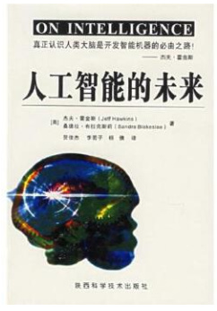
③题名：人工智能会抢哪些工作  作者：(英) 理查德·萨斯坎德, 丹尼尔·萨斯坎德著  出版社：浙江大学出版社  出版年：2018  索书号：TP18/175  馆藏地：第二借阅室  导读：  本书预测了人工智能时代哪些职业会受到巨大冲。在未来，被人工智能所取代的，不仅仅是劳动密集型的行业，医疗、教育、宗教、法律、新闻、审计、管理咨询、建筑这些此前被认为是技术无法取代的专业行业，也面临着衰变的风险。 人工智能不仅是一次技术革命，它还将引发社会结构的变化。人工智能对生产效率的大幅度改、对人类劳动的大规模替代、对生活和工作方式的根本变革，必然会引发社会结构全面的变化。作者预言这种转型会一直继续，直到“传统专业性工作全部解体”。 |  | 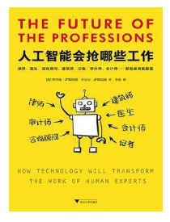

④题名：人工智能实现技术及发展研究  作者：程凤伟，任晶晶著  出版社：中国原子能出版社  出版年：2019  索书号：TP18/176  馆藏地：第二借阅室  导读：  本书洞察人工智能时代语言服务行业的技术变革和技术热点，聚焦翻译技术的创新和发展，荟萃翻译技术研究学者的近期新智慧和成果。本书兼具学术性、前沿性和创新性，宏观与微观相结合，理论与实践相统一，旨在拓展当前翻译研究视野，促进翻译学科的系统化理论构建，推动当前翻译实践和翻译教育的协同创新。本书可为外语、翻译学科和其他相关学科的师生、研究学者以及翻译与本地化从业者提供有益参考。 | 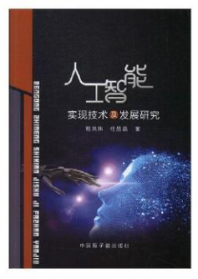

⑤题名：智能时代.下卷.2版  作者：吴军著  出版社：中信出版社  出版年：2020  索书号：TP18/179:2=2  馆藏地：第二借阅室  导读:  人工智能迅猛发展，对社会和商业的影响日益深刻。我们在过去被认为非常难以解决的问题，会因为大数据和机器智能的使用而迎刃而解，比如自动驾驶、语音识别甚至解决癌症个性化治疗的难题。同时，机器智能还会颠覆现有商业模式，很多传统的行业都将采用智能技术实现升级换代。 | 

